武义超得工贸有限公司环境检测方案
检测任务编号：高鑫（验）字20231002
委托单位 | 武义超得工贸有限公司 | 受检单位 | 武义超得工贸有限公司 | 受检单位地址 | 浙江省金华市武义县桐琴镇五金机械工业园区
联系人 | 夏火军 | 联系方式 | 18267009156 | 检测日期 | 2023.10.18-10.19
编制人 | 章鹏翀 | 审核人 |  | 批准人
一、水和废水检测
1.1、废水检测点位及检测频次详见表1.1-1
表1.1-1 废水检测项目及检测频次
检测点位 | 检测项目 | 检测方法 | 保存方法及保存剂用量 | 可保存时间 | 样品编号 | 检测频次 | 排放标准
污水总排放口DW001-2 | pH值 | HJ 1147-2020 | / | / | 现场检测 | 4次/天，  检测2天 | 《污水综合排放标准》（GB8978-1996）三级标准、《工业企业废水氮、磷污染物间接排放限值》DB33/887-2013
污水总排放口DW001-2 | 悬浮物（SS） | GB 11901-1989 | 塑瓶，1000ml | 0-4℃，7天 | 20231002aDW001-2-01~04  20231002aDW001-2-04（P）  20231002bDW001-2-01~04  20231002bDW001-2-04（P） | 4次/天，  检测2天
污水总排放口DW001-2 | 化学需氧量（CODCr） | HJ 828-2017 | 玻瓶，加硫酸，至pH＜2 | 0-4℃，5天 |  | 4次/天，  检测2天
污水总排放口DW001-2 | 氨氮 | HJ 535-2009 | 玻瓶，加硫酸，至pH＜2 | 0-4℃，7天 |  | 4次/天，  检测2天
污水总排放口DW001-2 | 总磷（TP） | GB 11893-1989 | 玻瓶，1ml硫酸/500ml样，至pH＜1 | 0-4℃，24h |  | 4次/天，  检测2天
污水总排放口DW001-2 | 石油类、动植物油类 | HJ 637-2018 | 棕色玻璃瓶，500ml,不用水样冲洗采样瓶。加盐酸，至pH＜2， | 4℃，3天 |  | 4次/天，  检测2天
污水总排放口DW001-2 | 五日生化需氧量 | HJ 505-2009 | 干燥棕色生化瓶，1000ml，不荡洗样品瓶 | 0-4℃，24h |  | 4次/天，  检测2天
生产废水处理设施进口DW002-1 | pH值 | HJ 1147-2020 | / | / | 现场检测 | 4次/天，  检测2天 | /
生产废水处理设施进口DW002-1 | 悬浮物（SS） | GB 11901-1989 | 塑瓶，1000ml | 0-4℃，7天 | 20231002aDW002-1-01~04  20231002bDW002-1-01~04 | 4次/天，  检测2天 | /
生产废水处理设施进口DW002-1 | 化学需氧量（CODCr） | HJ 828-2017 | 玻瓶，加硫酸，至pH＜2 | 0-4℃，5天 | 20231002aDW002-1-01~04  20231002bDW002-1-01~04 | 4次/天，  检测2天 | /
生产废水处理设施进口DW002-1 | 氨氮 | HJ 535-2009 | 玻瓶，加硫酸，至pH＜2 | 0-4℃，7天 | 20231002aDW002-1-01~04  20231002bDW002-1-01~04 | 4次/天，  检测2天 | /
生产废水处理设施进口DW002-1 | 总磷（TP） | GB 11893-1989 | 玻瓶，1ml硫酸/500ml样，至pH＜1 | 0-4℃，24h | 20231002aDW002-1-01~04  20231002bDW002-1-01~04 | 4次/天，  检测2天 | /
生产废水处理设施进口DW002-1 | 石油类 | HJ 637-2018 | 棕色玻璃瓶，500ml,不用水样冲洗采样瓶。加盐酸，至pH＜2， | 4℃，3天 | 20231002aDW002-1-01~04  20231002bDW002-1-01~04 | 4次/天，  检测2天 | /
生产废水处理设施进口DW002-1 | 五日生化需氧量 | HJ 505-2009 | 干燥棕色生化瓶，1000ml，不荡洗样品瓶 | 0-4℃，24h | 20231002aDW002-1-01~04  20231002bDW002-1-01~04 | 4次/天，  检测2天 | /
生产废水处理设施出口DW002-2 | pH值 | HJ 1147-2020 | / | / | 现场检测 | 4次/天，  检测2天 | 《污水综合排放标准》（GB8978-1996）三级标准、《工业企业废水氮、磷污染物间接排放限值》DB33/887-2013
生产废水处理设施出口DW002-2 | 悬浮物（SS） | GB 11901-1989 | 塑瓶，1000ml | 0-4℃，7天 | 20231002aDW002-2-01~04  20231002bDW002-2-01~04 | 4次/天，  检测2天
生产废水处理设施出口DW002-2 | 化学需氧量（CODCr） | HJ 828-2017 | 玻瓶，加硫酸，至pH＜2 | 0-4℃，5天 | 20231002aDW002-2-01~04  20231002bDW002-2-01~04 | 4次/天，  检测2天
生产废水处理设施出口DW002-2 | 氨氮 | HJ 535-2009 | 玻瓶，加硫酸，至pH＜2 | 0-4℃，7天 | 20231002aDW002-2-01~04  20231002bDW002-2-01~04 | 4次/天，  检测2天
生产废水处理设施出口DW002-2 | 总磷（TP） | GB 11893-1989 | 玻瓶，1ml硫酸/500ml样，至pH＜1 | 0-4℃，24h | 20231002aDW002-2-01~04  20231002bDW002-2-01~04 | 4次/天，  检测2天
生产废水处理设施出口DW002-2 | 石油类 | HJ 637-2018 | 棕色玻璃瓶，500ml,不用水样冲洗采样瓶。加盐酸，至pH＜2， | 4℃，3天 | 20231002aDW002-2-01~04  20231002bDW002-2-01~04 | 4次/天，  检测2天
生产废水处理设施出口DW002-2 | 五日生化需氧量 | HJ 505-2009 | 干燥棕色生化瓶，1000ml，不荡洗样品瓶 | 0-4℃，24h | 20231002aDW002-2-01~04  20231002bDW002-2-01~04 | 4次/天，  检测2天
空白样 | 化学需氧量 | HJ/T 399-2007 | 玻璃瓶，加硫酸，至pH＜2 | 0-4℃，5天 | 20231002KaW01~02  20231002KbW01~02 | 1次/天，  检测2天 | ＜方法检测限
空白样 | 氨氮 | HJ 535-2009 | 玻璃瓶，加硫酸，至pH＜2 | 0-4℃，7天 | 20231002KaW01~02  20231002KbW01~02 | 1次/天，  检测2天 | ＜方法检测限
空白样 | 总磷（TP） | GB 11893-1989 | 玻瓶，1ml硫酸/500ml样，至pH＜1 | 0-4℃，24h | 20231002KaW01~02  20231002KbW01~02 | 1次/天，  检测2天 | ＜方法检测限
备注： 色度、SS、石油类、五日生化需氧量，不需要留样和平行样。石油类和动植物油不用水样冲洗采样瓶。除色度、臭、浊度、pH、透明度、悬浮物、电 导率、溶解氧、溶解性总固体、全盐量、粪大肠菌群、五日生化需氧量、石油类和动植物油外，其余项目均需加采全程序空白样。

二、空气和废气检测
2.1废气检测点位及检测频次详见表2.1-1、2.1-2。
表2.1-1 有组织废气检测项目及检测频次
检测点位 | 检测项目 | 检测方法 | 保存方法及保存时间 | 样品编号 | 检测频次 | 排放标准
喷塑粉尘处理设施出口DA001-2 | 低浓度颗粒物 | HJ 836-2017 | 聚四氟乙烯滤膜，室温，3天 | 20231002aDA001-2-01~03  20231002bDA001-2-01~03 | 3次/天，  检测2天 | 《工业涂装工序大气污  染物排放标准》（DB33/2146-2018）中  表 1 中的排放限值
固化废气处理设施出口DA002-2 | 非甲烷总烃 | HJ 38-2017 | 聚氟乙烯袋，48h | 20231002aDA002-2-01~03  20231002bDA002-2-01~03 | 3次/天，  检测2天 | 《工业涂装工序大气污  染物排放标准》（DB33/2146-2018）中  表 1 中的排放限值
固化废气处理设施出口DA002-2 | 臭气浓度 | HJ 1262-2022 | 聚酯无臭袋，避光24h、 | 20231002aDA002-2-04~06  20231002bDA002-2-04~06 | 3次/天，  检测2天 | 《工业涂装工序大气污  染物排放标准》（DB33/2146-2018）中  表 1 中的排放限值
天然气燃烧废气排放口DA002-2 | 低浓度颗粒物 | HJ 836-2017 | 聚四氟乙烯滤膜，室温，3天 | 20231002aDA002-2-07~09  20231002bDA002-2-07~09 | 3次/天，  检测2天 | 《浙江省工业炉窑大气污染综合治理方案》（浙环函（2019）315 号）
天然气燃烧废气排放口DA002-2 | 二氧化硫 | HJ 57-2017 | / | 现场直读 | 3次/天，  检测2天 | 《浙江省工业炉窑大气污染综合治理方案》（浙环函（2019）315 号）
天然气燃烧废气排放口DA002-2 | 氮氧化物 | HJ 693-2014 | / | 现场直读 | 3次/天，  检测2天 | 《浙江省工业炉窑大气污染综合治理方案》（浙环函（2019）315 号）
抛光废气处理设施出口DA004-2 | 低浓度颗粒物 | HJ 836-2017 | 聚四氟乙烯滤膜，室温，3天 | 20231002aDA004-2-01~03  20231002bDA004-2-01~03 | 3次/天，  检测2天 | 《工业涂装工序大气污  染物排放标准》（DB33/2146-2018）中  表 1 中的排放限值
空白样 | 非甲烷总烃 | HJ 38-2017 | 聚氟乙烯袋，48h | 20231002KaG01~02  20231002KbG01~02 | 1次/天，  检测2天 | ＜方法检测限
空白样 | 低浓度颗粒物 | HJ 836-2017 | 聚四氟乙烯滤膜，室温，3天 | 20231002KaG03~04  20231002KbG03~04 | 1次/天，  检测2天 | ＜方法检测限
备注：企业吹塑工序未建设，故无吹塑废气（DA003）产生，本次验收为阶段性验收。

表2.1-2 无组织废气检测项目及检测频次
检测点位 | 检测项目 | 检测方法 | 保存方法及保存时间 | 样品编号 | 检测频次 | 排放标准
厂界上风向1个参照点  （G0） | 颗粒物 | HJ 1263-2022 | 超细玻璃纤维滤膜，室温，14天 | 20231002aG0-01~04  20231002bG0-01~04 | 4次/天，  检测2天 | 《大气污染物排放标准》（GB16297-1996）表2
厂界上风向1个参照点  （G0） | 非甲烷总烃 | HJ 604-2017 | 聚氟乙烯袋，48h | 20231002aG0-05~08  20231002bG0-05~08 | 4次/天，  检测2天 | 《工业涂装工序大气污染物排放标准》（DB33/2146-2018）表6
厂界上风向1个参照点  （G0） | 臭气浓度 | HJ 1262-2022 | 聚酯无臭袋，避光24h | 20231002aG0-09~12  20231002bG0-09~12 | 4次/天，  检测2天 | 《工业涂装工序大气污染物排放标准》（DB33/2146-2018）表6
厂界下风向  （G1） | 颗粒物 | HJ 1263-2022 | 超细玻璃纤维滤膜，室温，14天 | 20231002aG1-01~04  20231002bG1-01~04 | 4次/天，  检测2天 | 《大气污染物排放标准》（GB16297-1996）表2
厂界下风向  （G1） | 非甲烷总烃 | HJ 604-2017 | 聚氟乙烯袋，48h | 20231002aG1-05~08  20231002bG1-05~08 | 4次/天，  检测2天 | 《工业涂装工序大气污染物排放标准》（DB33/2146-2018）表6
厂界下风向  （G1） | 臭气浓度 | HJ 1262-2022 | 聚酯无臭袋，避光24h | 20231002aG1-09~12  20231002bG1-09~12 | 4次/天，  检测2天 | 《工业涂装工序大气污染物排放标准》（DB33/2146-2018）表6
厂界下风向  （G2） | 颗粒物 | HJ 1263-2022 | 超细玻璃纤维滤膜，室温，14天 | 20231002aG2-01~04  20231002bG2-01~04 | 4次/天，  检测2天 | 《大气污染物排放标准》（GB16297-1996）表2
厂界下风向  （G2） | 非甲烷总烃 | HJ 604-2017 | 聚氟乙烯袋，48h | 20231002aG2-05~08  20231002bG2-05~08 | 4次/天，  检测2天 | 《工业涂装工序大气污染物排放标准》（DB33/2146-2018）表6
厂界下风向  （G2） | 臭气浓度 | HJ 1262-2022 | 聚酯无臭袋，避光24h | 20231002aG2-09~12  20231002bG2-09~12 | 4次/天，  检测2天 | 《工业涂装工序大气污染物排放标准》（DB33/2146-2018）表6
厂界下风向  （G3） | 颗粒物 | HJ 1263-2022 | 超细玻璃纤维滤膜，室温，14天 | 20231002aG3-01~04  20231002bG3-01~04 | 4次/天，  检测2天 | 《大气污染物排放标准》（GB16297-1996）表2
厂界下风向  （G3） | 非甲烷总烃 | HJ 604-2017 | 聚氟乙烯袋，48h | 20231002aG3-05~08  20231002bG3-05~08 | 4次/天，  检测2天 | 《工业涂装工序大气污染物排放标准》（DB33/2146-2018）表6
厂界下风向  （G3） | 臭气浓度 | HJ 1262-2022 | 聚酯无臭袋，避光24h | 20231002aG3-09~12  20231002bG3-09~12 | 4次/天，  检测2天 | 《工业涂装工序大气污染物排放标准》（DB33/2146-2018）表6
喷塑车间门口（G4） | 非甲烷总烃 | HJ 604-2017 | 聚氟乙烯袋，48h | 20231002aG4-01~04  20231002bG4-01~04 | 4次/天，  检测2天 | 《挥发性有机物无组织控制排放标准》（GB37822-2019）表 A.1
空白样 | 颗粒物 | HJ 1263-2022 | 超细玻璃纤维滤膜，室温，14天 | 20231002KaG05~06  20231002KbG05~06 | 1次/天，  检测2天 | ＜方法检测限

三、噪声检测
3.1、厂界噪声检测点位及检测频次详见表3.1。
表3.1 厂界噪声检测点位及检测频次
检测点位 | 检测项目 | 检测依据 | 检测频次 | 执行标准
厂界东外1m处（N1） | 厂界噪声LeqdB（A） | GB 12348-2008 | 各点位昼间各检测一次/天，采用10min的等效声级 | 《工业企业厂界环境噪声排放标准》(GB12348-2008)3  类标准
厂界南外1m处（N2）
厂界西外1m处（N3）
厂界北外1m处（N4）
备注 | 1、企业夜间不生产，故夜间噪声不检测；
四、检测点位示意图
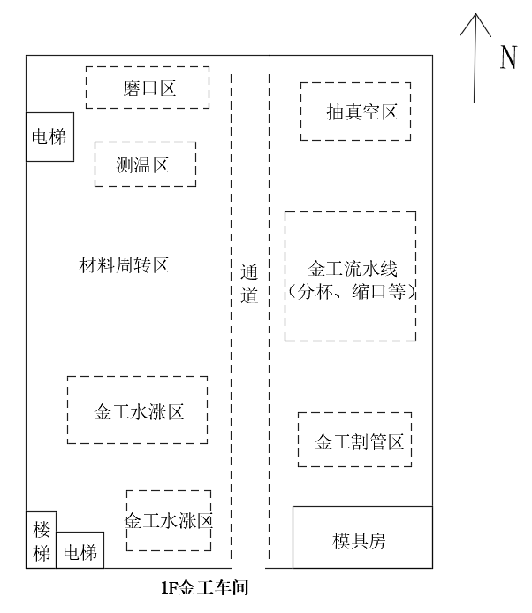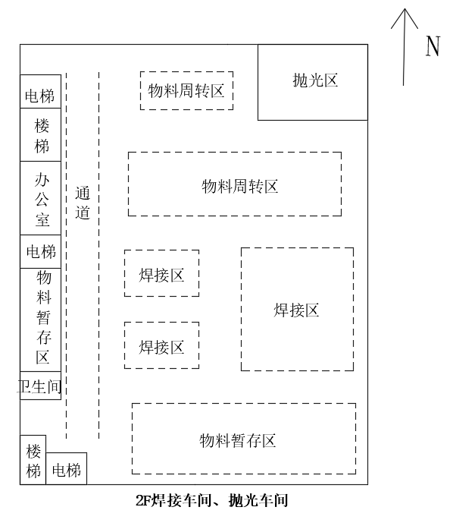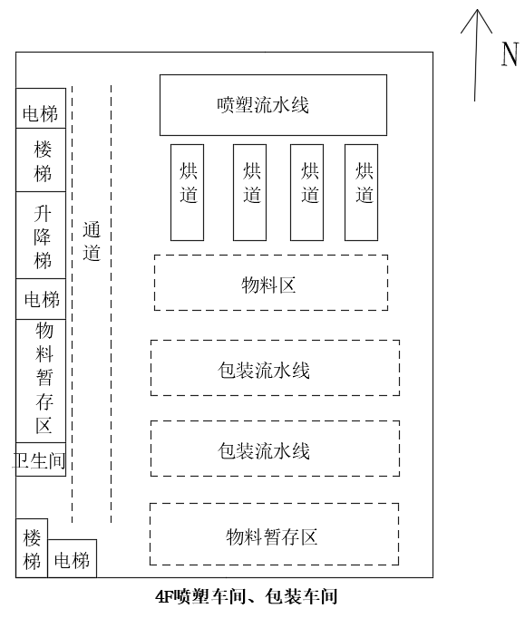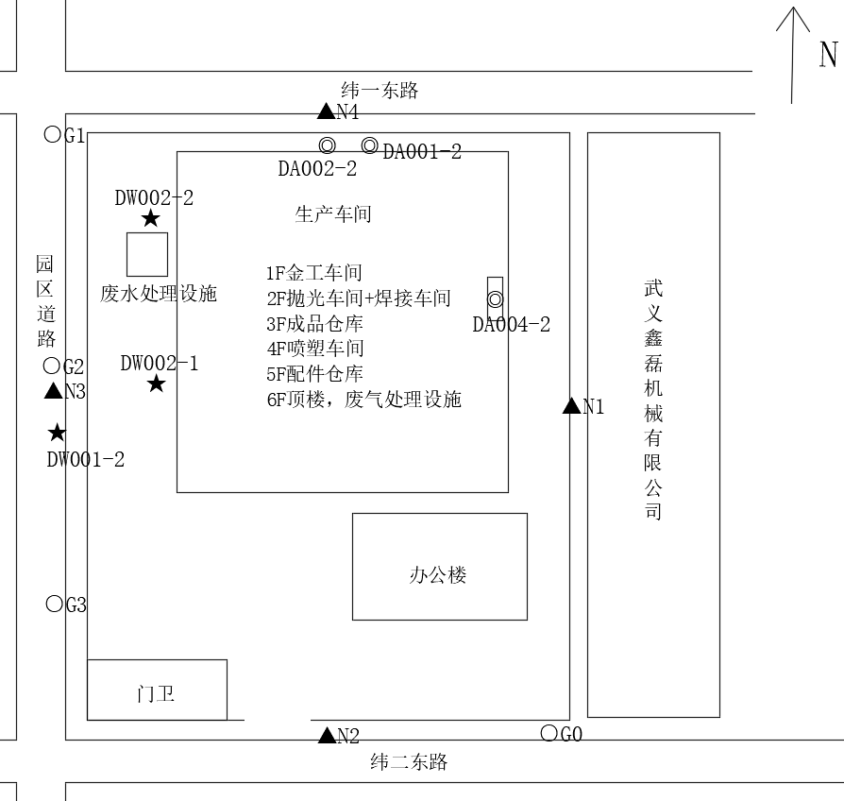
备注：★为废水检测点位；▲为噪声检测点位；◎为有组织废气检测点位；○为无组织废气检测点位。

